Copyright: https://koningsfan.nl/
© Willemijn Vendrig

Koninklijk Huis van
Jordanië

Bron: Wikipedia, http://www.kingabdullah.jo/ en http://www.queenrania.jo/en

Abdullah 1 van Jordanië

Abdullah 1 bin al-Hussein wordt geboren in februari 1882 als zoon van Hussein bin Ali, http://en.wikipedia.org/wiki/Sharif_of_Mecca de Sjarif van Mekka, en zijn eerste vrouw Abdiyya bint Abdullah. En is een lijnrechte afstammeling van de profeet Mohammed.

In de eerste WO haalden de Britten zijn vader de Sjarif over om in opstand te komen tegen het Ottomaanse Rijk. Als tegen prestatie beloofden de Britten dat de Arabieren onafhankelijk mochten worden, dit gebeurde echter niet.
Wel mochten de zonen van de Sjarif koning worden onder Brits mandaat.
Abdullah werd in 1923 Emir van Transjordanië, een gedeelte van het Mandaat Palestina. Transjordanië werd eigenlijk gewoon door de Britten bestuurd, want de Britse invloed was heel groot, Abdullah had dus een sterk leger.
Na de WO 11 verliezen de Britten hun invloed en vertrokken.
Abdullah riep zich toen in 1946 zelf tot koning van Transjordanië.
Hij wilde met het leger de joden uit Palestina verdrijven en Syrië veroveren, om zo Groot- Syrië te stichten, het land dat zijn broer was afgenomen.
Dit lukte hem niet. Zelfs zijn leger was niet opgewassen tegen het leger van de nieuw uitgeroepen staat Israël. In 1948 trokken de Britten zich uit het mandaatgebied terug, en werd Transjordanië helemaal onafhankelijk van het Verenigd Koninkrijk. In de verloren oorlog tegen Israël bezette Abdullah de westelijke Jordaanse oever, waarna het land officieel het Hasjemitische Koninkrijk Jordanië heet.

Abdullah huwde drie keer.
In 1904 huwde Abdullah zijn eerste vrouw Musbah bint Nasser (1884 - 1961) Ze kregen drie kinderen:
- Prinses Haya (1907 - 1990). Gehuwd met Abdul-Karim Ja'afar Zeid Dhaoui.
- Koning Talal 1 (26 februari 1909 - 7 juli 1972).
- Prinses Munira (1915 - 1987). Nooit getrouwd.

In 1913 huwde Abdullah zijn tweede vrouw, Suzdil Khanum.

Ze kregen twee kinderen:

- Prins Nayef bin Abdullah (14 november 1914 - 12 oktober 1983). Kolonel van de Royal Jordanian Land Force, Regent voor zijn oudere halfbroer Talal van 20 juli tot 3 september 1951). Getrouwd op 7 oktober 1940 met Prinses Mihrimah Selcuk Sultan (1922 - 2000).
- Prinses Maqbula (6 februari 1921 - 1 januari 2001). Getrouwd met Hussein bin Nasser, premier van Jordanië.

In 1949 huwde Abdullah zijn derde vrouw Nahda bint Uman, een dame uit Anglo-Egyptisch Soedan, in Amman. Ze hebbe één kind:

Prinses Naifeh, zij is gehuwd met Samer Ashour.

Zijn verzet tegen een Palestijnse staat en onderdrukking van de Palestijnen maakten Abdullah niet geliefd op de Westbank, en uiteindelijk werd op 20 juli 1951 een moord aanslag op hem gepleegd toen hij naar de Rotskoepel moskee in Jeruzalem ging. Hij overleefde deze aanslag niet.
Abdullah werd opgevolgd door zijn zoon Talal.

Talal van Jordanië

Talal bin Abdullah wordt geboren op 26 februari 1909 als zoon van Abdullah 1.

In 1934 huwde hij Zein al Sharaf Talal (2 augustus 1916 – 26 april 1994).
Zein en Talal kregen zes kinderen:
Koning Hussein (14 november 1935 – 7 februari 1999)
Prinses Asma, stierf bij de geboorte in 1937
Prins Muhammad (2 oktober 1940)
Prins El Hassan (20 maart 1947)
Prins Muhsin, overleden
Prinses Basma (11 mei 1951)

Talal besteeg de troon na een dodelijke moordaanslag op zijn vader Abdullah in 1951. Tijdens zijn regeringsperiode was hij verantwoordelijk voor de vorming van een liberale grondwet voor het Hasjemitische Koninkrijk van Jordanië, dat de overheid collectief, en de ministers individueel, verantwoordelijk maakte voor het Jordaanse Parlement. De grondwet werd van kracht op 1 januari 1952.
Voorts zette hij zich in om de voorheen gespannen relaties van Jordanië met Egypte en Saoedi-Arabië te verbeteren.

Op 11 augustus 1952 werd Talal gedwongen tot aftreden wegens zijn gezondheidsredenen ( hij leed aan schizofrenie).

Talal wordt opgevolgd door zijn zoon Hussein.

Talal sterft op 7 juli 1972.

Hussein van Jordanië

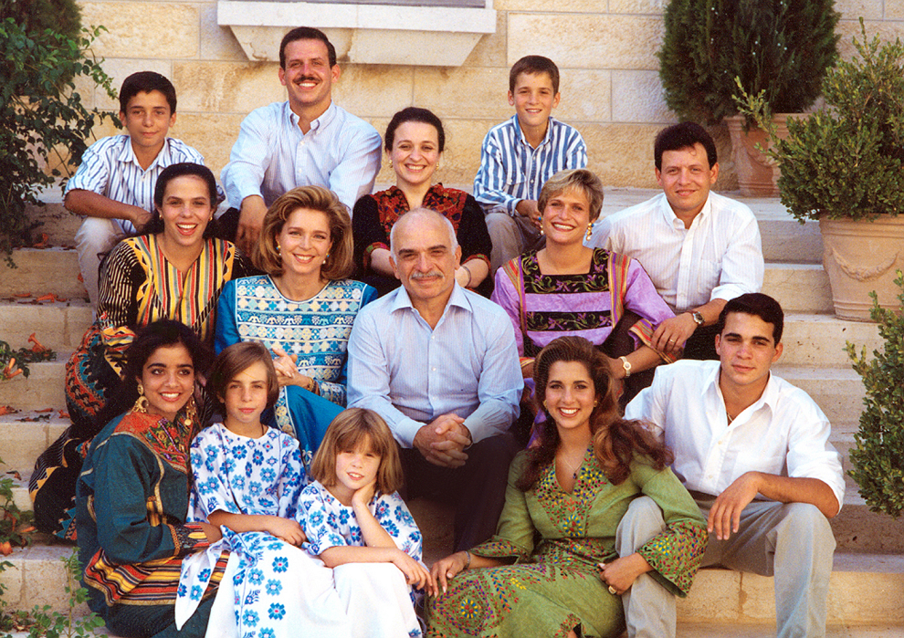

Hussein bin Talal wordt geboren op 14 november 1935 als zoon van Koning Talal en Koningin Zein.

Op 11 augustus 1952 wordt Hussein koning van Jordanië.

Koning Hussein huwde 4 keer.

Koning Hussein is van 18 april 1955 tot 24 juni 1957 gehuwd met
Sharifa Dina bint 'Abdu'l-Hamid (15 december 1929 - 21 augustus 2019)
en kreeg hij een dochter:
- Prinses Alia (13 februari 1956), huwde twee keer.
Van 1977 tot 1988 was zij gehuwd met Nasser Mirza met wie ze een zoon:
Hussein Mirza (12 februari 1981) kreeg. Prinses Alia is hertrouwd in 1988 met Sayyid Mohammed Al-Saleh met wie ze 2 zoons kreeg:
Talal Al-Saleh (12 september 1989) en Abdul Hamid Al-Saleh
(15 november 1992).

Koning Hussein is van 25 mei 1961 tot 21 december 1972 gehuwd met Antoinette Avril Gardiner (25 april 1941), Prinses Muna al-Hussein met wie hij vier kinderen kreeg:

- Abdullah (troonopvolger, 30 januari 1962)), gehuwd met Rania al Yassin met wie hij 4 kinderen heeft: Hussein (28 juni 1994), Iman (27 september 1996), Salma (26 september 2000) en
Hashem (30 januari 2005).

- Prins Faisal (Feisal) (11 oktober 1963), was getrouwd van 9 augustus 1987 tot april 2008) met Alia Tabba (15 September 1964) met wie hij 4 kinderen heeft: Ayah (11 februari 1990), Omar (22 oktober 1993), Sara (27 maart 1997) en Aisha (27 maart 1997). Faisal trouwde op 24 mei 2010 met Sara Bassam Kabbani en scheidde van haar op 14 september 2013. Op 4 januari 2014 trouwde Faisal met Zeina Labbadeh met wie hij 2 kinderen heeft: Abdullah (17 februari 2016) en Muhammad (8 april 2017).

- Prinses Aisha (23 april 1968, tweelingzus van prinses Zein), was getrouwd met Zeid Saadedine Juma met wie zij 2 kinderen heeft:
Aoun (27 mei 1992) en Muna (18 juli 1996).
Op 27 januari 2016 is Prinses Aisha hertrouwd met Edward Banayoti en op 1 juli 2016 alweer gescheiden. Edward Banayoti nam de islamitische naam Ashraf Banayoti toen hij tot de islam bekeerde.

- Prinses Zein (23 april 1968, tweelingzus van prinses Aisha), is getrouwd op 3 august 1989 met Majdi Farid as-Saleh met wie zij 2 eigen kinderen heeft: zoon: Jaafar as-Saleh, en dochter Jumana as-Saleh en één geadopteerde dochter: Tahani Al Shawan.

Koning Hussein is van 24 december 1972 tot 9 februari 1977 gehuwd met Alia Baha ud-din Toukan (25 december 1948 - 9 februari 1977) en met wie hij 3 kinderen kreeg:

- Prinses Haya (3 mei 1974)
Van 2004 tot 2019 was Prinses Haya getrouwd met Zijne Hoogheid Sheikh Mohammed Bin Rashid Al Maktoum, vice-president en premier van de VAE en heerser van Dubai. Ze hebbem twee kinderen, een dochter, Al-Jalila (2 december 2007), en een zoon, Zayed, (7 januari 2012).

Verklaring Prinses Haya na uitspraken gerechtshof, 24 maart 2022:

“Ik hoop oprecht dat de vandaag gepubliceerde vonnissen deze juridische procedure afronden.

Terwijl we getuige zijn van de verwoestende wreedheden die plaatsvinden in Oekraïne en op zoveel andere plaatsen in de wereld, zijn mijn hart, geest en gebeden bij de mannen, vrouwen en kinderen die op ondenkbare manieren lijden. Deze verklaring mag de aandacht niet afleiden van de menselijke tragedies die zich met het uur voltrekken.

Ik heb mijn stem tijdens deze procedure helemaal niet in het openbaar gebruikt uit respect voor het Hof en om mijn gezin te beschermen, maar ik voel dat ik het einde moet markeren van deze lange periode van rechtszaken en mijn oprechte dank moet overbrengen aan degenen die ons de hele tijd hebben gesteund.

Ik wil al zo lang mijn diepe dankbaarheid uitspreken aan Zijne Majesteit Koning Abdullah II, mijn dierbare broer. Je hebt er tijdens onze beproeving voor gezorgd dat je nicht, Jalila en neef, Zayed en ik altijd de beschermende armen van het Hasjemitische Koninkrijk Jordanië om ons heen hier in Engeland voelden, en dat we ons constant bewust bleven van je standvastige liefde en steun - ondanks de complexe uitdagingen die onze hachelijke situatie veroorzaakte. Ik ben ook eeuwig dankbaar voor de steun van mijn broer, Zijne Koninklijke Hoogheid Prins Ali, en mijn hele Jordaanse familie.

Jalila en Zayed vinden het heerlijk om met me te praten over Jordanië - de eervolle, sterke mensen en de trotse geschiedenis. Het koeren van de duiven bij zonsopgang terwijl Amman baadt in zacht licht. De wetenschap dat elke voetstap die men zet, is op aarde waarop profeten hebben gelopen, en allerlei soorten beschavingen omarmd in een land dat zo oud is als de tijd. De smaak van kardemom in bedoeïenenkoffie, de tradities, de schoonheid van onze woestijnen en olijfgaarden, en de deken van groene bossen en wilde bloemen in de lente. Maar vooral de vriendelijke, oprechte harten van het Jordaanse volk. We aanbidden en missen Jordanië en het Jordaanse volk, en je voortdurende liefde en steun was en zal altijd een baken van licht blijven.

De afgelopen jaren waren een angstaanjagende reis en toch hebben het heiligdom, de bescherming en het buitengewone medeleven dat we in Engeland hebben ervaren, ons geloof in de blijvende kracht van zowel menselijkheid als gerechtigheid versterkt.

Ik wil met heel mijn hart de Family Division van het High Court of Justice van Engeland en Wales en het CAFCASS-team bedanken, die de kinderen en mij met zoveel zorg en gevoeligheid hebben ondersteund. Ze hebben ons hoop gegeven op een toekomst van waardigheid, vrij van angst - er gaat geen dag voorbij in mijn leven dat ik niet dankbaar ben voor elke vrijheid die mijn kinderen en ik hebben en elk moment dat we samen worden gegeven.

In de Royal Courts of Justice is er een familie van hardwerkende mensen: de stenografen, notulisten, de rechtbankbeveiliging en griffiers, die met de kleinste, zachte gebaren, of een bemoedigende glimlach en een vrolijk 'Goedemorgen!' maakten mijn dagen voelen veilig en draaglijk. Ik waardeer hun vrijgevigheid ten zeerste.

Ik ben diep nederig geweest, door deze lange en intense ervaring van de Britse justitie, om met uiterste helderheid de waarden en fundamenten te zien die dit prachtige land hebben gebouwd.

Het was een van de grote eer van mijn leven om deel uit te maken van de begindagen van het verhaal van de VAE en om Dubai al zoveel jaren mijn thuis en land van mijn kinderen te noemen. De liefde en het respect die zoveel mensen uit alle lagen van de bevolking ons betoonden, was hartverwarmend; we zullen je nooit vergeten. We zijn dankbaar voor de vele mooie herinneringen die we zullen koesteren en levend houden in ons hart. Je blijft voor altijd in onze gebeden.

Ik zal onze kinderen blijven opvoeden met respect voor de waarden, culturen en tradities van hun beide landen van herkomst, en met trots op hun erfgoed. Ze zullen altijd hun roots eren en proberen op elke mogelijke manier een positieve bijdrage te leveren aan deze wereld als goed opgeleide, eerlijke en vriendelijke koninklijke kinderen.

Ik wil barones Fiona Shackleton bedanken voor haar buitengewone hart. Fiona heeft drie lange, zware jaren gewerkt om ons dag en nacht te beschermen. Ze is er nooit voor terugdeinzen om me te vertellen wanneer ik het bij het verkeerde eind had, noch om me te steunen als ik diep moest graven. Bedankt, Fiona, dat je me kracht hebt gegeven in de donkerste uren, dat je me hebt gedragen als ik me te moe voelde om door te gaan, en dat je nooit een kans hebt gemist om me aan het lachen te maken.
Door deze reis heb ik me dichter bij mijn eigen moeder gevoeld, die ik jong verloor, dan ooit tevoren. Ik weet dat als mijn moeder vandaag nog leefde, ze dankbaar zou zijn, net als ik, en ze zou zeggen dat geen enkele vrouw harder heeft gevochten voor een andere vrouw dan Fiona Shackleton voor mij heeft gevochten. Fiona's gratie, haar moed en haar enorme hart zullen de rest van mijn leven een leidend voorbeeld voor mij zijn. Ik ben echt gezegend en vereerd door alles wat Fiona voor mij heeft gedaan en nog steeds doet. Bedankt om mijn kinderen en mij veilig en samen te houden.

Barones Shackleton, het geweldige team van Payne Hicks Beach, en Counsel hebben zoveel rechtsgebieden in de vele facetten van deze zaak bewandeld. Ze hebben dit gedaan met de grootst mogelijke integriteit, waardigheid en vasthoudendheid. Ik zal nooit vergeten hoe ieder van jullie zich zorgen maakte over onze zaak in jullie pogingen om ons te beschermen. De uren, energie en pure menselijke vastberadenheid die je toonde waren volledig inspirerend. Ik weet dat je je eigen leven drie jaar hebt opgeschort om het onze te beschermen. Ik zal je nooit genoeg kunnen bedanken.

Moeilijke tijden brengen de dapperste harten naar voren; Dr. William Marczak's genialiteit, nauwkeurigheid en fatsoen zullen nooit worden vergeten. Er zijn anderen, die ik niet kan noemen, die ook ongelooflijke moed en integriteit hebben getoond in alles wat ze hebben gedaan, en die nooit aarzelen om ons te beschermen ondanks de aanzienlijke risico's waaraan ze zijn blootgesteld. Aan u allen betuig ik mijn oprechte dank.

Er zijn geen woorden, helemaal geen woorden, om de liefde, het respect, de bewondering en de trots te beschrijven die ik heb voor de twee dapperste zielen van allemaal, Jalila en Zayed. Ze hebben elke ontberingen en uitdaging met waardigheid, geloof en een hernieuwd besluit aangegaan om vriendelijkere en nederige mensen te zijn, vastbesloten om lief te hebben, te dienen en bij te dragen aan een betere wereld.

Jalila, Zayed en ik zijn geen pionnen om te verdelen. Zoals mijn vader, Zijne Majesteit Koning Hussein Bin Talal, zou hebben gewenst, zullen we de trotse traditie van vrede van onze familie blijven eren, mensen samenbrengen en bruggen bouwen in het Midden-Oosten en naar het Westen.

De kinderen en ik zullen ons onwankelbare geloof in goedheid, vriendelijkheid en menselijkheid hoog in het vaandel dragen. Die waarden zullen we altijd trouw blijven.”

- Prins Ali (23 december 1975), gehuwd sinds 7 September 2004 Rym Ali Brahimi met wie hij dochter Jalilah (16 september 2005) en een zoon Abdullah (19 maart 2007) heeft.
- Geadopteerde dochter Abir Muhaisen (geboren in 1973), geadopteerd in 1976 toen haar ouders omkwamen bij een vliegtuigongeluk.

Koning Hussein is van 15 juni 1978 tot 7 februari 1999 gehuwd met Lisa Najeeb Halaby (23 augustus 1951), Koningin Noor Al-Hussein met wie hij 4 kinderen kreeg:

- Prins Hamzah (29 maart 1980), was van 29 augustus 2003 tot 9 september 2009 gehuwd met Noor bint Asem bin Nayef met wie hij dochter Haya (18 april 2007) heeft. Sinds 12 januari 2012 is Hamzah hertrouwd met Basmah Bani Ahmad (1979) met wie hij 5 kinderen heeft: dochter Zein (3 november 2012), dochter Noor (5 juli 2014), dochter Badiya
(8 april 2016), dochter Nafisa (7 februari 2018), zoon Hussein
(8 november 2019) en Mohammad (8 februari 2022).
- Prins Hashim (10 juni 1981), is gehuwd sinds 15 april 2006 met Prinses Fahdah Mohammed Abu Neyan van Saoedi-Arabië, met wie 5 kinderen heeft: dochter Haalah (6 april 2007), dochter Rayet Al Noor (4 juli 2008), dochter Fatima Al Alia (5 november 2011), zoon
Hussein Haidara (15 juni 2015) en zoon Mohammad Al Hassan bin Hashim (21 oktober 2019).
- Prinses Iman (24 april 1983) is gehuwd op 22 maart 2013 met Zaid Azmi Mirza met wie ze zoon Omar Mirza (8 oktober 2014) heeft.
Het echtpaar is in 2017 gescheiden.
- Prinses Raiyah (9 februari 1986) is gehuwd op 7 juli 2020 met Ned Donovan.

Hussein sterft op 7 februari 1999.
Hij wordt opgevolgd door zijn zoon Abdullah 11.

Koning Abdullah 11 en Koningin Rania van Jordanië

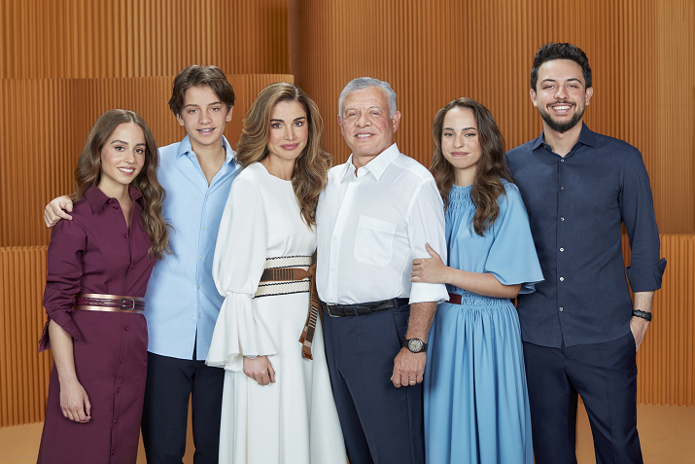
Abdullah 11 bin al Hoessein wordt geboren op 30 januari 1962 als zoon van Koning Hussein Bin Talal en Koningin Muna Al Hussein.
Abdullah ontving basisonderwijs aan de Islamic Educational College in Amman, en schreef zich in 1966 in; en woonde daarna de school van Saint Edmund in Surrey, Groot-Brittannië, bij voordat hij naar de Eaglebrook School en de Deerfield Academy in de Verenigde Staten ging om het voortgezet onderwijs af te ronden. Binnen de opleiding als officier in de Jordaan Armed Forces-Arabische leger, trad de koning in 1980 toe tot de Koninklijke Militaire Academie Sandhurst in het Verenigd Koninkrijk. Zijne Majesteit Koning Abdullah werd opgedragen als Tweede luitenant na het voltooien van zijn militaire opleiding daar.

De koning werd vervolgens aangesteld als commandant van een verkenningsbedrijf in het 13/18 bataljon van de Britse Royal Hussars. In 1982 voltooide Zijne Majesteit een eenjarige speciale studiecursus over het Midden-Oosten aan de Universiteit van Oxford.

Bij zijn terugkeer in Jordanië meldde koning Abdullah II zich aan bij het Jordanische strijdkrachten-Arabische leger met de rang van eerste luitenant; en diende vervolgens als pelotonscommandant en assistent-commandant van een bedrijf in de 40e gepantserde brigade. In 1985 woonde Zijne Majesteit een geavanceerde armoropleiding bij in Fort Knox, Kentucky in de Verenigde Staten.
In 1986 werd de koning commandant van een tankbedrijf, met de rang van kapitein in de 91ste gepantserde brigade van de strijdkrachten. Zijne Majesteit diende ook in de anti-tank helikoptervleugel in de Royal Jordanian Air Force, na het behalen van zijn kwalificatie als parachutist in de militaire vrije val en als een Cobra Attack helikopterpiloot.
In 1987 woonde Koning Abdullah de School of Foreign Service aan Georgetown University in Washington, DC, en ondernam geavanceerde studie en onderzoek in Internationale Zaken in het kader van de masteropleiding in Foreign Service.
Zijne Majesteit diende als assistent-commandant van een bedrijf in de 17e Royal Bataljon van de Tank, en werd later gepromoveerd tot de rang van majoor. Koning Abdullah II woonde ook een stafcursus bij aan het Staff College, Camberley in het Verenigd Koninkrijk. In de periode 1991-1992, de koning vertegenwoordigde de Armored Corp bij het Bureau van de inspecteur-generaal van de Jordaan Armed Forces-Arabische leger. Zijne Majesteit leidde ook het Tweede Koninklijk Pantserbataljon; en in 1993 werd hij gepromoveerd tot kolonel en nam hij de bevelhebber over van de 40e gepantserde brigade. Koning Abdullah II werd later assistent-commandant van de Royal Jordanian Special Forces, voordat hij de bevelhebber werd met de rang van brigadegeneraal. In 1996 herstructureerde de koning de Special Forces in 1996 om elite-eenheden te vormen en het Special Forces Command te creëren. Zijne Majesteit werd gepromoveerd tot generaal-majoor in 1998; en in juni en juli van hetzelfde jaar volgde hij een cursus over het beheer van defensiemiddelen in de Naval Postgraduate School in Monterey, Californië.
Naast de militaire dienst, diende Koning Abdullah meerdere keren als regent in afwezigheid van Zijne Majesteit Koning Hussein. Op 29 januari 1999 werd Zijne Koninklijke Hoogheid Prins Abdullah 11 ibn Al Hussein bij koninklijk besluit tot kroonprins benoemd. Koning Abdullah 11 was eerder benoemd tot kroonprins door een koninklijk besluit dat - in overeenstemming met artikel 28 van de grondwet - bij de geboorte, op 30 januari 1962, werd uitgevaardigd en dat van kracht was tot 1 april 1965.
Op 10 juni 1993 is Abdullah met Rania al Yassin getrouwd.

Rania al Yassin is geboren in Koeweit op 31 augustus 1970 als dochter van
Faisal Sedki al-Yassin (1934-2022) en Ilham Yassin.
Rania ging naar de New English School in Jabriya in Koeweit.
Rania behaalde haar bachelor in Business Administration van de Amerikaanse Universiteit van Cairo in 1991. Na haar afstuderen werkte ze kort in de Marketing voor Citibank, gevolgd door een baan bij Apple Inc. in Amman.

Koningin Rania wordt geprezen om haar filantropische werk, maar wordt door religieuze moslims wel bekritiseerd voor haar westerse levensstijl en voorkeur voor westerse haute couture. Internationaal is koningin Rania een pleitbezorger voor tolerantie, compassie en bruggenbouw tussen mensen van alle culturen en achtergronden. Haar inspanningen om tegelijkertijd stereotypen van Arabieren en moslims uit te dagen en meer begrip en acceptatie tussen mensen van alle religies en culturen te bevorderen, hebben haar wereldwijde erkenning gewonnen.
Rania strijdt voor gelijke onderwijsrechten voor jongens en meisjes in Jordanië. Koningin Rania is ook een mondiale stem voor de toegang tot kwalitatief goed onderwijs voor kinderen over de hele wereld. Haar werk en haar inspanningen om de leermogelijkheden voor kinderen te verbeteren zijn erkend op het hoogste niveau, nationaal, regionaal en internationaal. Daarnaast draagt Koningin Rania via haar positie bij aan het werk van de Verenigde Naties en het World Economic Forum. Zij is de Eminent Advocate voor UNICEF; en zij maakte deel uit van het door de VN benoemde High Level Panel, die advies gaf over de vorm en inhoud van de duurzame ontwikkelingsdoelen die tot doel hebben het leven van miljoenen mensen vóór 2030 te verbeteren.

Koning Abdullah 11 is een erkend fan van Star Trek. In 1995, toen hij nog prins was, deed hij mee in een aflevering van Star Trek: Voyager.

Koning Abdullah 11 en Koningin Rania hebben 4 kinderen:

- Kroonprins Hussein (28 juni 1994)
- Prinses Iman ( 27 september 1996)
- Prinses Salma (26 september 2000)
- Prins Hashem (30 januari 2005).
Als erkenning voor haar werk heeft koningin Rania meer dan 20 onderscheidingen en eredoctoraten ontvangen.

Awards van Koningin Rania:
- 2002 : Gold Medal of the President of the Italian Republic from Pio Manz International Research Center, Italy.
- 2005: Sesame Workshop Award from Sesame Workshop, USA.
- 2007: Global Humanitarian Action Award from UNSA-USA and the Business Council of the UN, USA.
- 2008: YouTube Visionary Award- Online.
- 2009: North South Prize by the North South Prize, Portugal.
- 2009: FIFA Presidential Award for the 1Goal educational campaign, Switzerland.
- 2010: Arab Knight of Giving Award from Arab Giving Forum, UAE.
- 2010: The Leadership Award from White Ribbon Alliance for Safe Motherhood, USA.
- 2010: James C. Morgan Global Humanitarian Award from Tech Awards, USA.
- 2010: Glamour’s 2010 Woman of the Year, USA.
- 2013: Atlantic Council’s Global Citizen Award, USA.
- 2015: Walther Rathenau Award from Walther Rathenau Institute, Germany.
- 2015: World Childhood Award from Queen Silvia’s World Childhood Foundation, USA.
- 2016: Andrea Bocelli Humanitarian Award, Italy.
- 2016: Foreign Press Association’s Humanitarian Award, UK.
- 2016: The Golden Heart Award, Germany.
- 2017: Global Trailblazer Award, USA.
- 2017: The Fellowship Award from Fashion for Relief in Recognition of Her Majesty’s Humanitarian Efforts Towards Children Caught in Conflict, France.
Eredoctoraten van Koningin Rania:
- 2001: Honorary Doctor of Laws (LLD) degree from the University of Exeter, the United Kingdom.
- 2008: Honorary Doctorate in Educational Sciences from the University of Jordan (UJ), Jordan.
- 2008: Honorary Doctorate in International Relations from the University of Malaya, Malaysia.
- 2015: Honorary Doctorate in “Science Development and International Cooperation” from Sapienza University, Italy.

De Koninklijke initiatieven die momenteel aan de gang zijn, zijn:
- Koning Abdullah II Fonds voor Ontwikkeling, opgericht in 2001, streeft als niet-gouvernementele organisatie naar verbetering van de levensomstandigheden in de gouvernementen van het koninkrijk door het implementeren van sociale, educatieve en economische programma's gericht op het verdelen van duurzame ontwikkelingswinsten door middel van partnerschappen met de particuliere sector en maatschappelijke organisaties.
- Koning Abdullah 11 ontwerp- en ontwikkelingsbureau opgericht op
24 augustus 1999, is een onafhankelijke militaire / civiele instelling die werkt onder de paraplu van het Jordan Armed Forces-Arab Army.
- King Abdullah II Centre for Excellence, opgericht in januari 2006, heeft als doel een excellentiecultuur te verspreiden en te fungeren als een nationaal referentiepunt om het concurrentievermogen van Jordanië te identificeren door best practices toe te passen en deze in te passen in de normen van de awards die het lanceert en implementeert in alle sectoren.

- King Abdullah 11 Award voor fysieke fitheid
In overeenstemming met de toewijding van Zijne Majesteit Koning Abdullah II om de uitmuntendheid van studenten in heel Jordanië te ondersteunen en aan te moedigen, heeft Zijne Majesteit het Ministerie van Onderwijs opdracht gegeven een prijs te maken voor studenten die uitblinken in fysieke fitheid: "The King Abdullah II Award for Physical Fitness".
De Award is een programma om activiteiten op de scholen van het koninkrijk aan te moedigen, waarbij studenten gedurende zes uur achter elkaar elke dag, vijf keer per week, een uur lang oefenen.
De prijs is bedoeld om ervoor te zorgen dat studenten hun vrije tijd positief benutten. De Award is ook gericht op het opbouwen van zelfvertrouwen en het stimuleren van competitie en het uitdagen van zichzelf, het creëren van een gezonde cultuur in termen van sport en dieet, regelmatig en vrijwillig sporten, naast het ontketenen van de verborgen talenten en mogelijkheden van studenten en investeren in hen.
Jordan heeft gestreefd te breken door de lijn van het vuur door middel van vrede en gematigdheid te midden van instabiliteit in het Midden-Oosten. De beschrijving van Jordan als een ‘stille huis in een onrustige buurt’ is misschien wel een nauwkeurige inschatting van de situatie.

Kroonprins Hussein van Jordanië

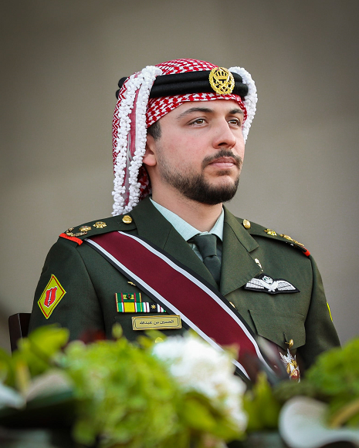

Kroonprins Hussein bin Abdullah wordt geboren op 28 juni 1994 als eerste kind van Koning Abdullah 11 en Koningin Rania van Jordanië.

Kroonprins Hussein begon zijn basisonderwijs aan de Internationale School van Chouefat en de International Amman Academy; hij voltooide zijn middelbare school diploma op de King’s Academy, Jordan in 2012.
Vanaf 2012 studeerde Hussein internationale geschiedenis aan de Georgetown University in Washington DC. Op 21 mei 2016 ontving Kroonprins Hussein zijn diploma in internationale geschiedenis van de Georgetown University in Washington DC..

Sinds 2 juli 2009 is Hussein officieel de Kroonprins van Jordanië.

Kroonprins Hussein studeerde af op 11 augustus 2017 aan de Royal Military Academy Sandhurst in het Verenigd Koninkrijk. Sinds 23 november 2018 heeft Kroonprins Hussein de rang van Eerste Luitenant in de Jordaanse Strijdkrachten.
Kroonprins Hussein heeft van september t/m december 2018 een militaire opleiding gevolgd binnen een bataljon van het Britse leger in Groot-Brittannië.
Op 2 april 2019 heeft Kroonprins Hussein van Koning Abdullah zijn vleugels ontvangen na het afronden van een theoretische en praktische pilootopleiding.

Kroonprins Hussein vergezelt Koning Abdullah 11 op zijn bezoeken door het koninkrijk om het welzijn van de burgers te waarborgen, en op verschillende officiële en militaire missies, evenals andere functies bij thuis en in het buitenland. Kroonprins Hussein is ook meerdere keren tot Regent benoemd tijdens reizen van Koning Abdullah in het buitenland.

Kroonprins Hussein heeft veel belangrijke initiatieven gelanceerd via de Crown Prince Foundation, met name:

- Al Hussein Technical University is een instelling voor hoger onderwijs die is opgericht om het streven van Jordaanse jongeren naar beroepsgericht, technisch en toegepast onderwijs te ondersteunen. Als een echte pleitbezorger van STEM-onderwijs werkt HTU aan een wereldwijd toonaangevend onderwijs voor jonge mensen in de wetenschap, technologie, techniek en wiskunde (STEM). De universiteit biedt diploma's en bacheloropleidingen op het gebied van toegepaste engineering. Ons hands-on curriculum wordt geïnformeerd door industriële behoeften en lokale en wereldwijde uitdagingen. Het is ontworpen om innovatieve, probleemoplossende en ondernemersgeest bij onze studenten te stimuleren.

- FabLab, Kroonprins Al Hussein Bin Abdullah 11 stimuleert continu jonge, nieuwsgierige geest te creëren en te innoveren. In een poging om studenten, onderzoekers en uitvinders bijeen te brengen, anticiperen we op het succes van FabLab als een innovatiehub voor lokale makers om hun ideeën te actualiseren.

- Kroonprins Hussein lanceerde ook MASAR-initiatief om de passie van jongeren voor innovatie in ruimtetechnologie te inspireren en aan te pakken.

- Generations Protected: Creëer een bloeiende Jordaanse jeugdgeneratie die beschermd is tegen risicovol gedrag van verslaving.

- "Hearing without Borders"
De visie is om een Jordanië vrij te maken van gehoorproblemen, en de missie is om alle ondersteuning en hulp te bieden voor de rehabilitatie van dove kinderen die cochleaire implantaten ontvangen, om de benodigde taaltherapie en training voor deze kinderen te bieden en om bewustzijn te creëren voor de gemeenschap op de oorzaak van doofheid.

- Qusai Initiative. Het doel van het Qusai Initiative is om een staf van gekwalificeerde en bekwame atletische trainers te creëren die sportletsels kunnen behandelen die sporters tijdens sportevenementen hebben opgelopen.

- Haqiq Initiative. Haqiq Initiative is een nationaal leiderschapsprogramma dat zich richt op het verbeteren, ontwikkelen, verrijken en helpen van jongeren om hun volledige potentieel te bereiken als productieve leiders en zorgzame burgers.

Kroonprins Hussein´s hobby's zijn lezen en sport, vooral voetbal. Net als Koning Hussein en Koning Abdullah 11, houdt Kroonprins Hussein erg van motoren.

In april 2015 was Kroonprins Hussein voorzitter van het open debat van de Veiligheidsraad van de Verenigde Naties over de rol van de jeugd bij het bestrijden van gewelddadig extremisme en het bevorderen van de vrede, waarmee hij de jongste persoon is die ooit een vergadering in de Veiligheidsraad voorzat.
Als gevolg hiervan en onder de leiding en de richting van Hussein, was Jordanië gastheer van de eerste Global Forum on Youth, Peace and Security in augustus 2015 waarbij de Amman Youth Declaration werd gepresenteerd.
In december 2015 werden deze inspanningen bekroond door de aanneming door de Veiligheidsraad van de Verenigde Naties van resolutie 2250 over jeugd, vrede en veiligheid; de eerste in zijn soort, die oproept tot mechanismen die jongeren in staat stellen zinvol deel te nemen aan vredesprocessen en geschillenbeslechting, in navolging van de oproepen uit de Amman-jongerenverklaring.

Prinses Iman van Jordanië

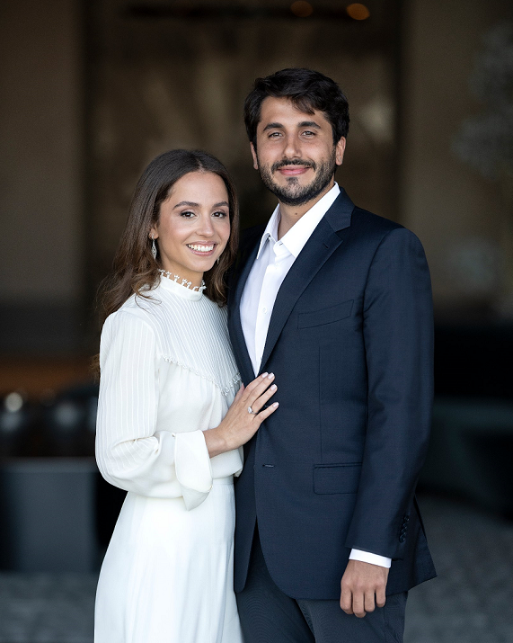

Prinses Iman bint Abdullah wordt geboren op 27 september 1996 als tweede kind van Koning Abdullah 11 en Koningin Rania van Jordanië.

Prinses Iman ging naar de International Academy Amman (IAA).
Op 4 juni 2014 studeerde ze af aan de IAA en werd ze uitgeroepen tot de beste vrouwelijke atleet in haar klasse.
Prinses Iman studeert momenteel aan de Georgetown University in
Washington, D.C.
Op 6 juli 2022 is bekend gemaakt door het Royal Hashemite Court dat Prinses Iman verloofd is met Jameel Alexander Thermiotis.

Prinses Salma van Jordanië

Prinses Salma bint Abdullah wordt geboren op 27 september 1996 als derde kind van Koning Abdullah 11 en Koningin Rania van Jordanië.

Prinses Salma ging naar de International Academy Amman (IAA).
Op 22 mei 2018 studeerde ze af aan de IAA.
Op 24 november 2018 studeerde ze af aan de Koninklijke Militaire Academie Sandhurst nadat ze de Short Commissioning Course had gevolgd.
Zijne Majesteit Koning Abdullah 11, opperbevelhebber van de Jordaanse strijdkrachten, presenteerde op 8 januari 2020 Prinses Salma bint Abdullah 11 met haar vleugels na het voltooien van de pilootopleiding, tijdens een ceremonie bijgewoond door Hare Majesteit Koningin Rania Al Abdullah en Kroonprins Al Hussein bin Abdullah 11. De prinses kreeg haar vleugels gepresenteerd nadat ze geslaagd was voor de vliegcursus en de vereisten om deze te behalen, en academische uren en praktische luchtvaart voltooide.
Prins Hashem van Jordanië

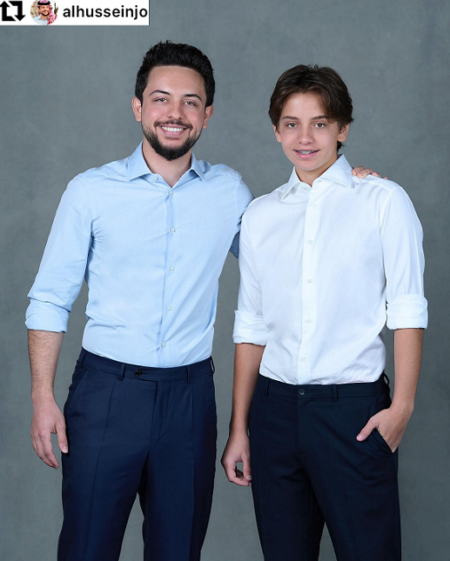

Prins Hashem bin Abdullah wordt geboren op 30 januari 2005 als vierde kind van Koning Abdullah 11 en Koningin Rania van Jordanië.

